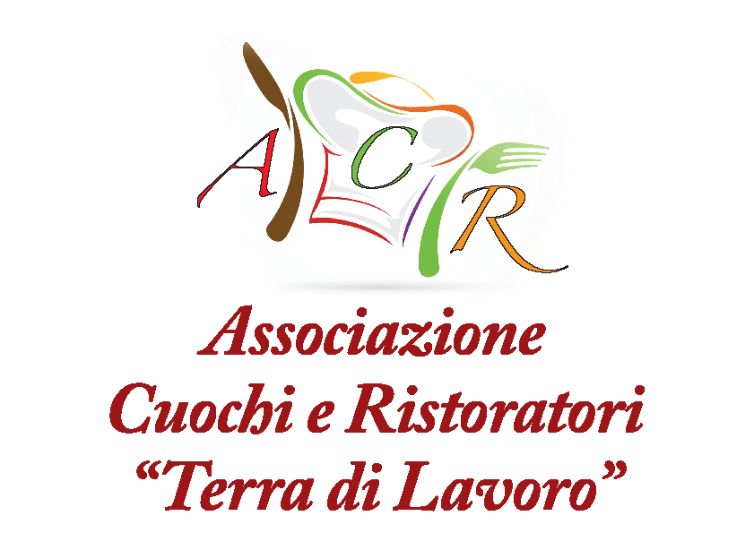

DOMANDA DI PARTECIPAZIONE PER GLI ISTITUTI
AL 1° Memorial Paride Cioffi/Antonio Lionelli

(da compilare e restituire via mail a : acrterradilavoro@libero.it entro il 20/12/2023)

Il Dirigente Scolastico del seguente istituto
DENOMINAZIONE
INDIRIZZO
TELEFONO SCUOLA
EMAIL
DOCENTE REFERENTE
CELLULARE DOCENTE
ALUNNO
CELLULARE ALUNNO
DATA DI NASCITA
CLASSE FREQUENTATA
NOME DEL PIATTO

chiede

DI PARTECIPARE AL " 1° MEMORIAL Paride Cioffi/Antonio Lionelli " ORGANIZZATO DALL' ACR " TERRA DI LAVORO "

DICHIARA
- di aver letto e di approvare il “bando e regolamento” del concorso
- di autorizzare, ai sensi della legge n° 196/2003, il trattamento dei dati personali dei partecipanti per tutte le attività inerenti la manifestazione.

DATA IL DIRIGENTE SCOLASTICO

